Relatorio da atividade 2 UC11

Foi adicionado um novo relatorio ao Repositorio com os seguintes comandos:

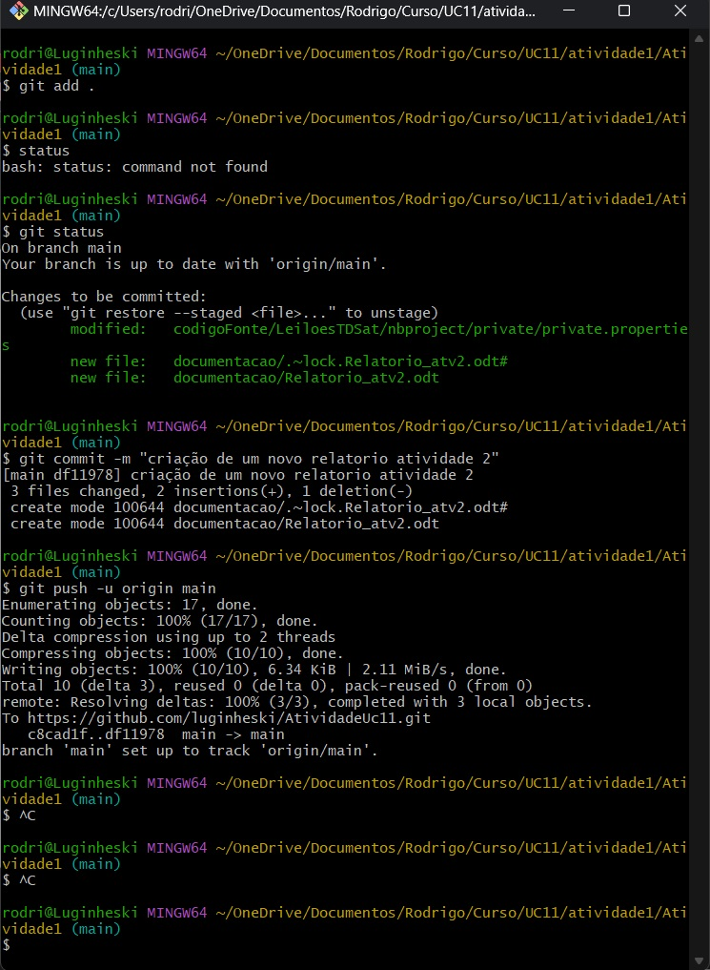

Foi gerado o codigo do botão salvar

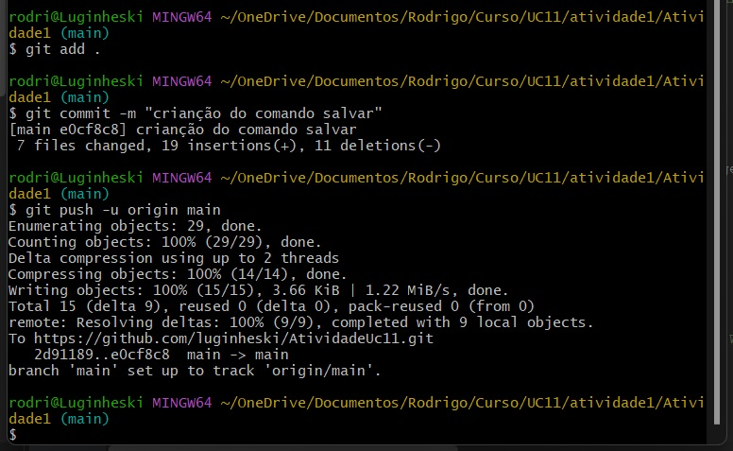

Feito correção na classe conectar e troca do drive JBDC

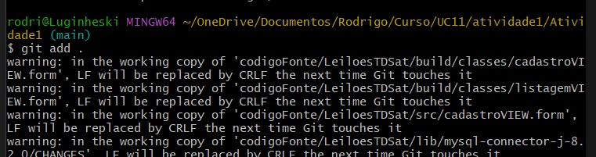
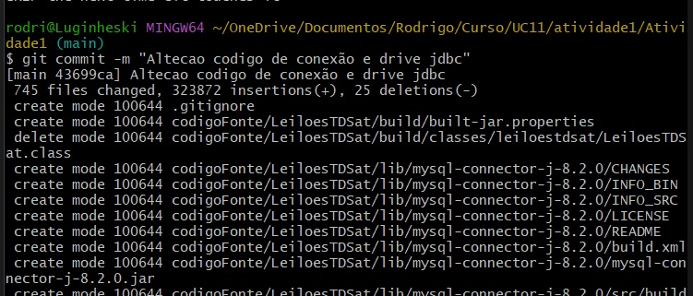

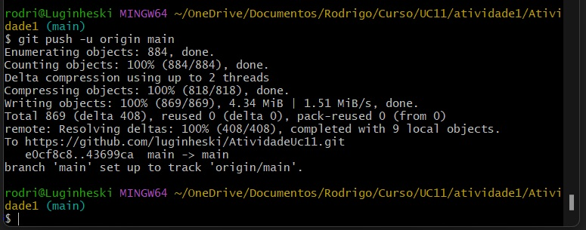

Atualização arquivo repositorio

